Лабораторная работа № 0
  - АИС «Служба такси»
Дисциплина: Базы данных
Студент: ____________________
Группа: ____________________
2026 г.

1. Идея проекта
АИС «Служба такси» предназначена для автоматизации работы небольшой диспетчерской службы. Система обеспечивает оформление заказов, назначение свободных водителей и отслеживание выполнения поездок. Данные о клиентах, водителях, тарифах и заказах хранятся в единой базе данных.
Клиент указывает ФИО, телефон, адрес подачи и адрес назначения, выбирает тариф и создаёт заказ. Диспетчер назначает свободного водителя. Водитель начинает и завершает поездку. После завершения заказа водитель снова становится доступен для назначения.
Технологии проекта: C#, Windows Forms, .NET 9, PostgreSQL 15 и выше, Npgsql. В учебной версии расстояние фиксировано и равно 4 км. Стоимость = базовая цена + 4 × цена за километр. Геолокация, автоматическое распределение заказов и онлайн-оплата не предусмотрены.
Тариф | Базовая цена | Цена за км | Итого за 4 км
Эконом | 100 руб. | 20 руб. | 180 руб.
Комфорт | 150 руб. | 30 руб. | 270 руб.
Бизнес | 250 руб. | 50 руб. | 450 руб.
Жизненный цикл заказа: «Создан» → «Водитель назначен» → «В пути» → «Завершён».

2. Сравнение с конкурентами
В качестве аналогов рассматриваются «Яндекс Go», «Ситимобил» и «Максим». Они позволяют оформить заказ такси и организовать выполнение поездки. Ниже приведено общее сравнение назначения систем, без проверки актуального состава функций: доступность возможностей коммерческих сервисов зависит от региона и версии приложения.
Аналог | Общая направленность | Отличие проекта
Яндекс Go | Массовый сервис заказа поездок с автоматизированной обработкой заказов. | АИС ориентирована на небольшую службу и ручное назначение водителя диспетчером.
Ситимобил | Сервис заказа такси, связывающий пассажиров и водителей. | В АИС реализован ограниченный учебный цикл обработки заказа с фиксированной формулой стоимости.
Максим | Сервис заказа поездок и диспетчерского обслуживания. | АИС представляет собой локальное приложение с тремя ролевыми формами и единой базой данных.
Особенность проекта — простой процесс работы с явным разделением функций клиента, диспетчера и водителя. Система уступает крупным сервисам по масштабу и набору возможностей, но позволяет реализовать основные операции небольшой службы такси без инфраструктуры крупной платформы. Это учебный проект, а не заявленная замена коммерческим агрегаторам.

3. Функциональные роли
Роль | Функции
Клиент | Вводит контактные данные и адреса; просматривает тарифы; создаёт заказ; просматривает список заказов и статусы; обновляет данные.
Диспетчер | Просматривает все заказы и свободных водителей; назначает водителя на созданный заказ; обновляет данные.
Водитель | Просматривает назначенные активные заказы; начинает и завершает поездку; обновляет данные.
Выбор роли в главном окне не является авторизацией. Учётные записи и проверка личности в исходном описании не предусмотрены. Расчёт стоимости, проверка полей и изменение доступности водителя выполняются автоматически системой.

4. Варианты использования (Use Case)
Диаграмма показывает роли и доступные им действия. Связи «include» обозначают обязательные действия, входящие в основной сценарий. Акторы расположены вне границы системы; варианты использования — внутри.
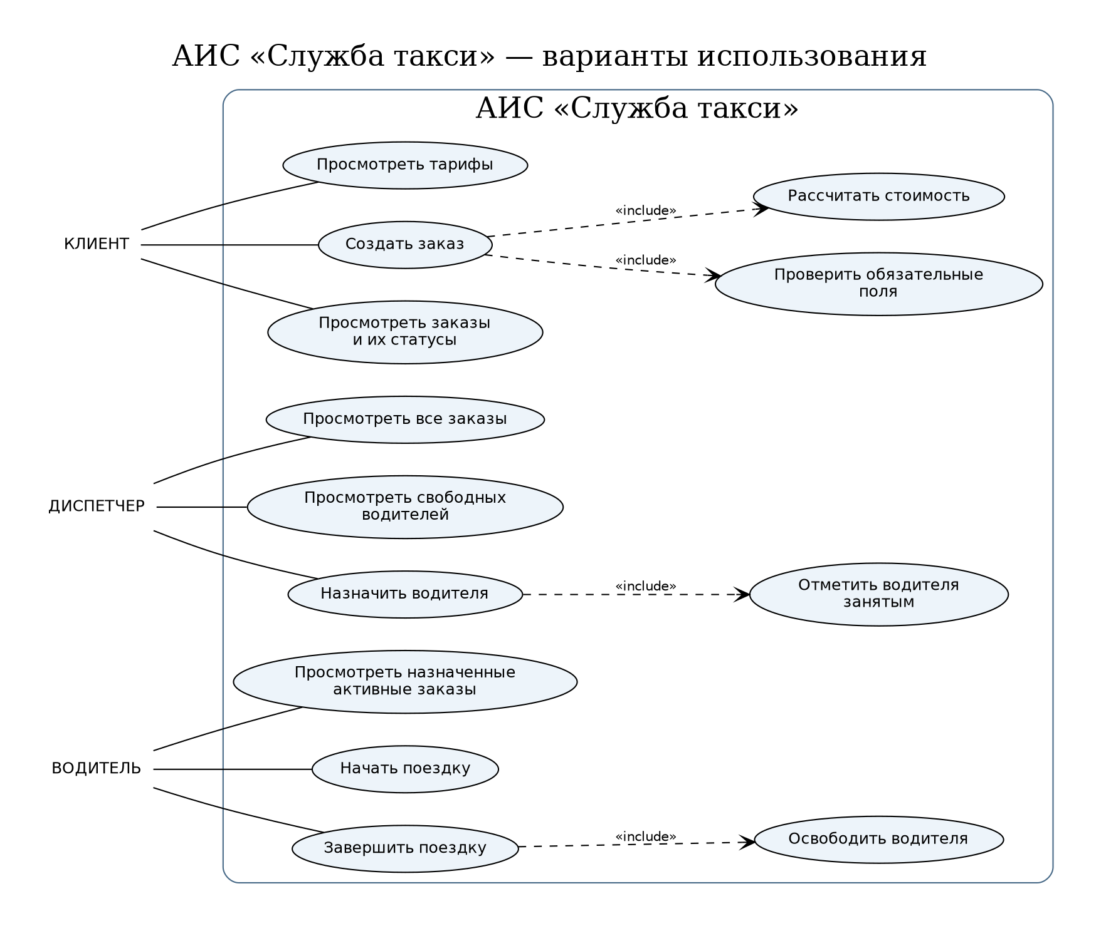
Рисунок 1 — Диаграмма вариантов использования АИС «Служба такси».
Сценарий | Предусловие | Основные действия и результат
Создать заказ | Выбран тариф, введены обязательные поля. | Проверить данные, рассчитать стоимость, сохранить клиента и заказ в одной транзакции. Статус — «Создан». При ошибке заказ не создаётся.
Назначить водителя | Заказ создан, водитель свободен. | Назначить водителя и отметить его занятым в одной транзакции. Статус — «Водитель назначен». При нарушении условий назначение отклоняется.
Начать поездку | Водитель назначен на заказ. | Проверить статус и изменить его на «В пути». Недопустимый переход отклоняется.
Завершить поездку | Заказ находится в статусе «В пути». | В одной транзакции завершить заказ и освободить водителя. Статус — «Завершён».

5. Инфологическая модель в нотации Чена
Сущности представлены прямоугольниками, атрибуты — овалами, связи — ромбами. Ключевые атрибуты подчёркнуты. Двойная линия обозначает обязательное участие в связи. На концептуальном уровне принадлежность заказа клиенту, водителю и тарифу задаётся связями, а не дублирующими их внешними ключами.
Сущность | Ключ | Атрибуты
Клиент | Идентификатор клиента | ФИО; Телефон
Водитель | Идентификатор водителя | ФИО; Марка и модель автомобиля; Государственный номер; Признак доступности
Заказ | Идентификатор заказа | Адрес подачи; Адрес назначения; Расстояние; Стоимость; Статус; Дата и время создания
Тариф | Идентификатор тарифа | Название; Базовая цена; Цена за километр
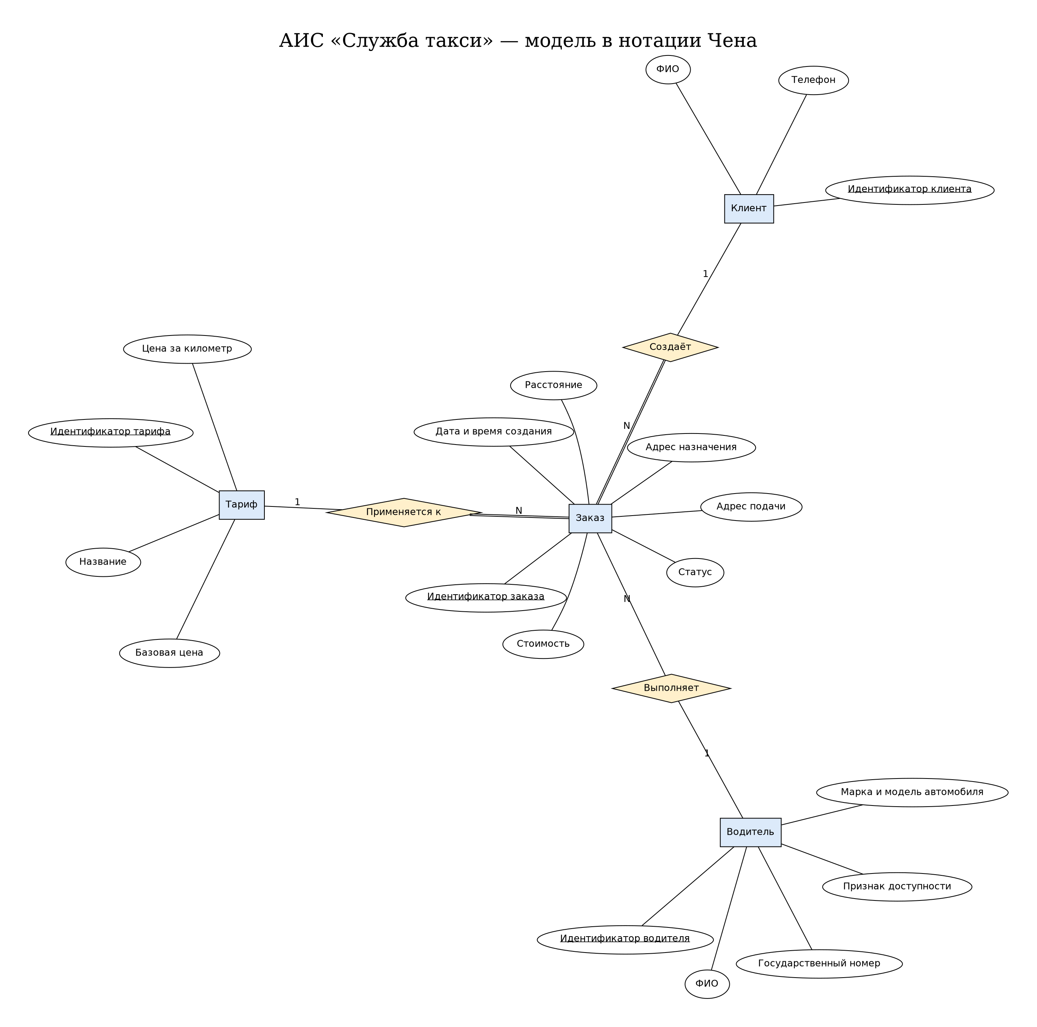
Рисунок 2 — Инфологическая модель в нотации Чена. Полноразмерная версия приложена отдельным файлом.
Связь | Кратность | Обязательность
Клиент создаёт Заказ | 1:N | Клиент: 0…N заказов. Заказ: ровно 1 клиент.
Водитель выполняет Заказ | 1:N | Водитель: 0…N заказов за всё время. Заказ: 0…1 водитель.
Тариф применяется к Заказу | 1:N | Тариф: 0…N заказов. Заказ: ровно 1 тариф.
Один водитель может выполнить много заказов за время работы, но одновременно иметь не более одного активного заказа. Это отдельное бизнес-ограничение, которое не выражается одной лишь кратностью 1:N.

6. Ограничения предметной области
- ФИО клиента, адрес подачи, адрес назначения и тариф обязательны при создании заказа.
- Новый заказ имеет статус «Создан» и не имеет назначенного водителя.
- Назначить можно только свободного водителя и только на заказ со статусом «Создан».
- У водителя одновременно может быть не более одного активного заказа.
- Допустимы последовательные переходы: «Создан» → «Водитель назначен» → «В пути» → «Завершён».
- При завершении заказа водитель становится свободен.
- Создание клиента и заказа, назначение водителя и завершение поездки выполняются атомарно.
- Стоимость сохраняется на момент оформления; изменение тарифа не должно менять ранее оформленные заказы.

7. Уточнение для дальнейшей реализации
В исходной курсовой заявлен просмотр водителем только своих заказов, но приведённый SQL-фильтр учитывает лишь статусы. Для выполнения этого требования необходимо определять текущего водителя и фильтровать заказы по его идентификатору. Схемы фиксируют целевое поведение; реализация программы в рамках данной лабораторной не выполнялась.

Основа подготовки
Предоставленная расчётно-пояснительная записка «Курсовая_АИС_Служба_Такси_v2_3.docx». Материалы по агрегатору одежды использованы как образец состава лабораторной, без переноса предметной области.

